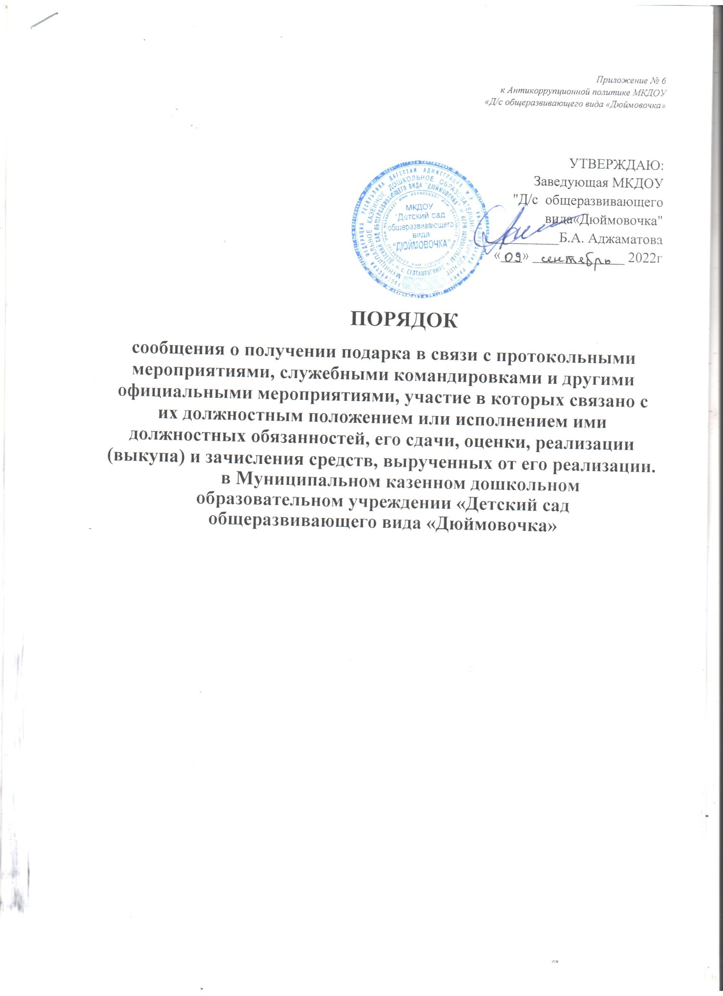

1.         Настоящий Порядок определяет правила сообщения работниками Муниципального казённого дошкольного образовательного учреждения «Детский сад общеразвивающего вида «Дюймовочка» (далее – Учреждение) о получении подарка в связи с протокольными мероприятиями, служебными командировками и другими официальными мероприятиями, участие в которых связано с их должностным положением или исполнением ими должностных обязанностей, его сдачи, оценки, реализации (выкупа) и зачисления средств, вырученных от его реализации.

2.    Понятия, используемые в настоящем Порядке, применяются в значениях, определенных законодательством Российской Федерации о противодействии коррупции и Антикоррупционной политики Учреждения.

3.         Работники Учреждения не вправе получать не предусмотренные законодательством Российской Федерации подарки от физических (юридических) лиц

в       связи с их должностным положением или исполнением ими должностных обязанностей.

4.     Работники Учреждения обязаны в соответствии с настоящим Порядком уведомлять заведующую Учреждения обо всех случаях получения подарка в связи с их должностным положением или исполнением ими должностных обязанностей.

5.   Уведомление о получении подарка в связи с протокольными мероприятиями, служебными командировками и другими официальными мероприятиями, участие в которых связано с должностным положением или исполнением должностных обязанностей (далее – Уведомление), представляется в бухгалтерию Муниципального казённого дошкольного образовательного учреждения «Детский сад общеразвивающего вида «Дюймовочка» (далее – уполномоченный орган Учреждения)

в         2-х экземплярах, один из которых возвращается лицу, представившему Уведомление, с отметкой о регистрации, другой экземпляр вместе с подарком и сопроводительной документацией передается материально-ответственному лицу уполномоченного органа Учреждения.

К Уведомлению прилагаются документы (при их наличии), подтверждающие стоимость подарка (кассовый чек, товарный чек, иной документ об оплате (приобретении) подарка). Уведомление составляется по форме согласно *приложению № 1* к настоящему Порядку и представляется в срок не позднее 3 рабочих дней со дня получения подарка и (или) завершения официальных мероприятий (возвращения работника из служебной командировки). При невозможности подачи Уведомления в вышеуказанный срок по причине, не зависящей от работника, оно представляется не позднее следующего дня после ее устранения.

6.    Уполномоченный орган Учреждения ведет учет Уведомлений в журнале регистрации уведомлений о получении подарков (по форме согласно *приложению № 2* к настоящему Порядку), который должен быть прошит и пронумерован, скреплен соответствующей печатью.

7.    Подарок, стоимость которого подтверждается документами и превышает 3 тыс. рублей, либо стоимость которого получившим его работником неизвестна, сдается материально ответственному лицу – заместителю заведующей по административно – хозяйственной работе ДОУ, который принимает его на хранение по акту приема-передачи (*приложение № 3* к настоящему Порядку) не позднее 5 рабочих дней со дня регистрации Уведомления в соответствующем журнале регистрации.

К        акту приема – передачи приобщаются (при наличии) документы, подтверждающие стоимость подарка (кассовый чек, товарный чек, иной документ об оплате (приобретении) подарка). Акты приема-передачи подарков имеют тот же регистрационный номер, что и Уведомление в журнале регистрации уведомлений о получении подарка. Принятый на хранение подарок должен иметь инвентаризационную карточку подарка (*приложению № 4* к настоящему Порядку), а также ярлык с указанием наименования подарка и номера акта приема-передачи подарков.

8. Подарок, полученный работником, независимо от его стоимости подлежит передаче на хранение в порядке, установленном пунктом 7 настоящего Порядка.

9. До передачи подарка на хранение по акту приема-передачи ответственность в соответствии с законодательством Российской Федерации за утрату или его повреждение несет работник, получивший подарок.

10.      Подарок, стоимость которого подтверждается прилагаемыми к нему документами и превышает 3 тыс. рублей, признается собственностью ДОУ и учитывается на балансовых счетах в соответствии с законодательством о бухгалтерском учете.

11.      Подарок, стоимость которого подтверждается прилагаемыми к нему документами и не превышает 3 тыс. рублей, передаче на хранение в уполномоченный орган Учреждения не подлежит, за исключением случаев отказа работника, получившего подарок от пользования подарком.

12.        В целях принятия к бухгалтерскому учету подарка в порядке, установленном законодательством Российской Федерации, определение его стоимости проводится на основе рыночной цены, действующей на дату принятия к учету подарка, или цены на аналогичную материальную ценность в сопоставимых условиях. Сведения о рыночной цене подтверждаются документально, а при невозможности документального подтверждения - экспертным путем. Подарок возвращается сдавшему его работнику по акту приема-передачи в случае, если его стоимость не превышает 3 тыс. рублей.

13.         Уполномоченный орган Учреждения обеспечивает включение в установленном порядке принятого к бухгалтерскому учету подарка, стоимость которого превышает 3 тыс. рублей, в реестр имущества ДОУ.

14.     Работники, сдавшие подарок, могут его выкупить, направив на имя заведующей Учреждения соответствующее заявление не позднее 2-х месяцев со дня сдачи подарка.

15.      Комиссия по оценке стоимости подарка для реализации (выкупа) и о целесообразности использования подарка для обеспечения деятельности Учреждения (далее – Комиссия) в течение 3 месяцев со дня поступления заявления, указанного в пункте 14 настоящего Порядка, организует оценку стоимости подарка для реализации (выкупа) и уведомляет в письменной форме лицо, подавшее заявление, о результатах

оценки, после чего в течение месяца заявитель выкупает подарок по установленной в результате оценки стоимости или отказывается от выкупа.

16.  Подарок, в отношении которого не поступило заявление, указанное в пункте 14 настоящего Порядка, может использоваться Учреждением с учетом заключения Комиссии о целесообразности использования подарка для обеспечения деятельности Учреждения, которое должно быть дано не позднее 15 рабочих дней со дня истечения срока, указанного в пункте 14 настоящего Порядка.

17.         В случае нецелесообразности использования подарка заведующей Учреждения в течение 20 рабочих дней со дня дачи заключения, указанного в пункте 16 настоящего Порядка, принимается решение о реализации подарка и проведении оценки его стоимости для реализации (выкупа), осуществляемой уполномоченным государственным органом (организацией) посредством проведения торгов в порядке, предусмотренном законодательством Российской Федерации.

18.      Оценка стоимости подарка для реализации (выкупа) осуществляется субъектами оценочной деятельности в соответствии с законодательством Российской Федерации об оценочной деятельности.

19.      В случае если подарок не выкуплен или не реализован, заведующим Учреждения в течение 20 рабочих дней со дня окончания торгов, указанных в пункте 17 настоящего Порядка, принимается решение о повторной реализации подарка, либо

о   его безвозмездной передаче на баланс благотворительной организации, либо о его уничтожении в соответствии с законодательством Российской Федерации.

Приложение № 1

к Порядку сообщения работниками

Муниципального казённого дошкольного образовательного учреждения «Детский сад общеразвивающего вида «Дюймовочка»о  получении подарка в связи с исполнением ими своих должностных обязанностей, сдачи и оценки подарка, реализации (выкупа) и зачислении средств, вырученных от его реализации

**ФОРМА УВЕДОМЛЕНИЯ**

о  получении подарка в связи с протокольными мероприятиями, служебными командировками и другими официальными мероприятиями, участие в которых связано с должностным положением или исполнением служебных (должностных) обязанностей

ЗаведующемуМКДОУ

«Д/с общеразвивающего

вида «Дюймовочка»

от ___________________________

                                                        _____________________________

              (Ф.И.О., занимаемая должность)

Уведомление о получении подарка от «____» _______ 20__ г. Извещаю о получении ___________________________ (дата получения)

подарка(ов) на_____________________________________________________

(наименование протокольного мероприятия, служебной командировки,

_________________________________________________________________

другого официального мероприятия, место и дата проведения, указание дарителя)

|  |  |  |  |
| --- | --- | --- | --- |
| № п/п | Наименование подарка, его  характеристики, описание | Количество  предметов | Стоимость1 |
|  |  |  |  |
|  |  |  |  |
|  |  |  |  |

Приложение: ______________________________________ на _____ листах.

(наименование документа)

Лицо, представившее

уведомление______________________________ «____» __________ 20__ г.

(подпись, расшифровка подписи)

Лицо, принявшее

уведомление _______________________________"____" __________ 20__ г.

(подпись, расшифровка подписи)

Регистрационный номер в журнале регистрации уведомлений ____ «____» ____________ 20__ г.

Заполняется при наличии документов, подтверждающих стоимость подарка

Приложение № 2

к Порядку сообщения работниками

Муниципального казённого дошкольного образовательного учреждения «Детский сад общеразвивающего вида «Дюймовочка»о  получении подарка в связи с исполнением ими своих должностных обязанностей, сдачи и оценки подарка, реализации (выкупа) и зачислении средств, вырученных от его реализации

**ЖУРНАЛ**

**регистрации уведомлений о получении подарков**

|  |  |  |  |  |  |  |  |  |
| --- | --- | --- | --- | --- | --- | --- | --- | --- |
| Уведомление | | Фамилия, имя, отчество, замещаемая должность | Дата и обстоятельства дарения | Характеристика подарка | | | | Место хранения** |
| номер | дата | наименование | описание | количество предметов | стоимость* |
| 1 | 2 | 3 | 4 | 5 | 6 | 7 | 8 | 9 |
|  |  |  |  |  |  |  |  |  |
|  |  |  |  |  |  |  |  |  |
|  |  |  |  |  |  |  |  |  |
|  |  |  |  |  |  |  |  |  |

* Графа 8 заполняется при наличии документов, подтверждающих стоимость подарка.

** Графа 9 заполняется при принятии подарка на ответственное хранение.

Приложение № 3

к Порядку сообщения работниками

Муниципального казённого дошкольного образовательного учреждения «Детский сад общеразвивающего вида «Дюймовочка»о  получении подарка в связи с исполнением ими своих должностных обязанностей, сдачи и оценки подарка, реализации (выкупа) и зачислении средств, вырученных от его реализации

**Акт**

**приема-передачи подарков**

**№ ________ "___" ____________ 20__ г.**

________________________________________________________________

(наименование учреждения, материально ответственное лицо)

________________________________________________________________ Мы, нижеподписавшиеся, составили настоящий акт о том, что ________________________________________________________________

(ФИО)

__________________________________________________________________

(занимаемая должность)

сдал (принял)______________________________________________________

(ФИО ответственного лица)

__________________________________________________________________

(замещаемая должность)

принял (передал) подарок (подарки):

|  |  |  |
| --- | --- | --- |
| Наименование подарка, его  характеристики, описание | Количество  предметов | Стоимость4 |
|  |  |  |
|  |  |  |
|  |  |  |

Принял (передал)

_________ _________________

Сдал (принял)_________ _____________________

Принято к учету _________________________________________

(наименование структурного подразделения)

Заполняется при наличии документов, подтверждающих стоимость подарка

Приложение № 4

к Порядку сообщения работниками

Муниципального казённого дошкольного образовательного учреждения «Детский сад общеразвивающего вида «Дюймовочка» о  получении подарка в связи

с исполнением ими своих должностных обязанностей,

о  сдачи и оценки подарка, реализации (выкупа) и зачислении

средств, вырученных от его реализации

**Инвентаризационная карточка подарка № _______**

Наименование подарка _________________________________________ Вид подарка __________________________________________________ Стоимость ____________________________________________________ Дата и номер акта приема-передачи подарков ______________________ Сдал (ФИО, должность) ________________________________________ Принял (ФИО, должность) ____________________________________ Место хранения_______________________________________________ Прилагаемые документы:

1.  _________________________________________________

2.  _________________________________________________

3.  _____________________